**MANUAL KPI’S**

**CERDOS**

**Pre Precio promedio de venta por corral.**

**1**

Con esta fórmula podremos obtener el peso promedio de la camada al momento de la venta por cada corral/lote.

**Fórmula:**

$$\frac{Total de Kilos de cerdo por lote o capa}{Total de cabezas por lote o capa}$$

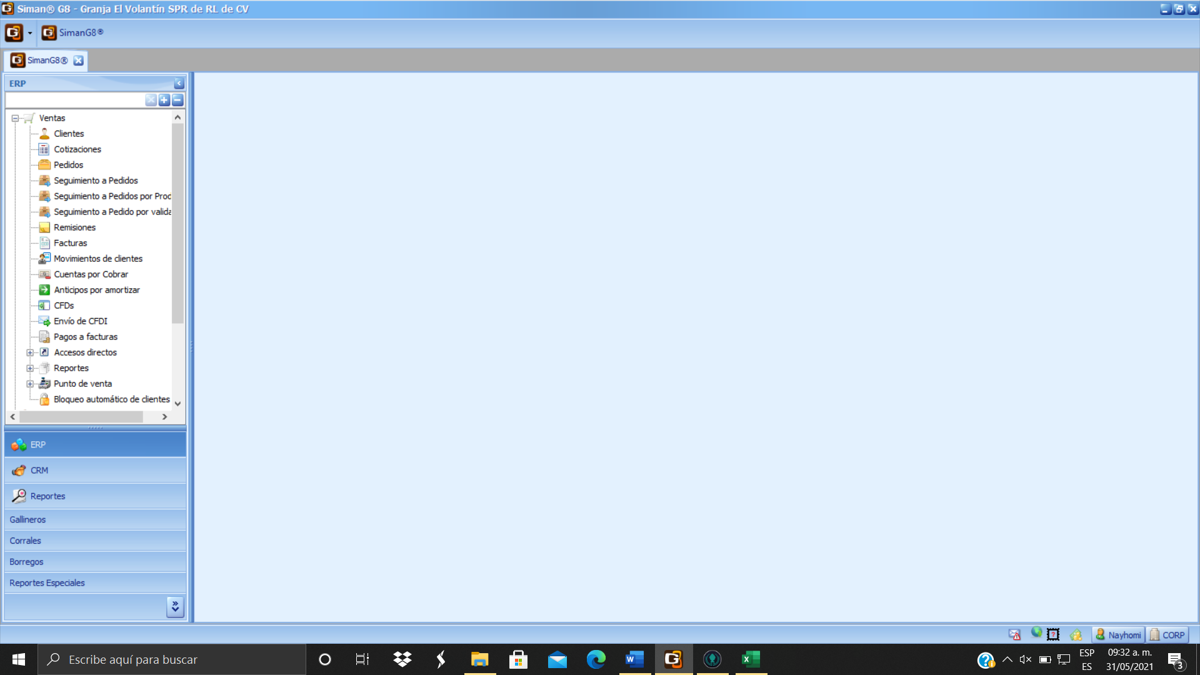

2

1

Al abrir siman le damos clic en ventas y posterior a facturas, con la finalidad de observar todas las facturas realizadas. Los datos personalizados de la venta en kilos se capturan al momento de generar la factura de la venta.

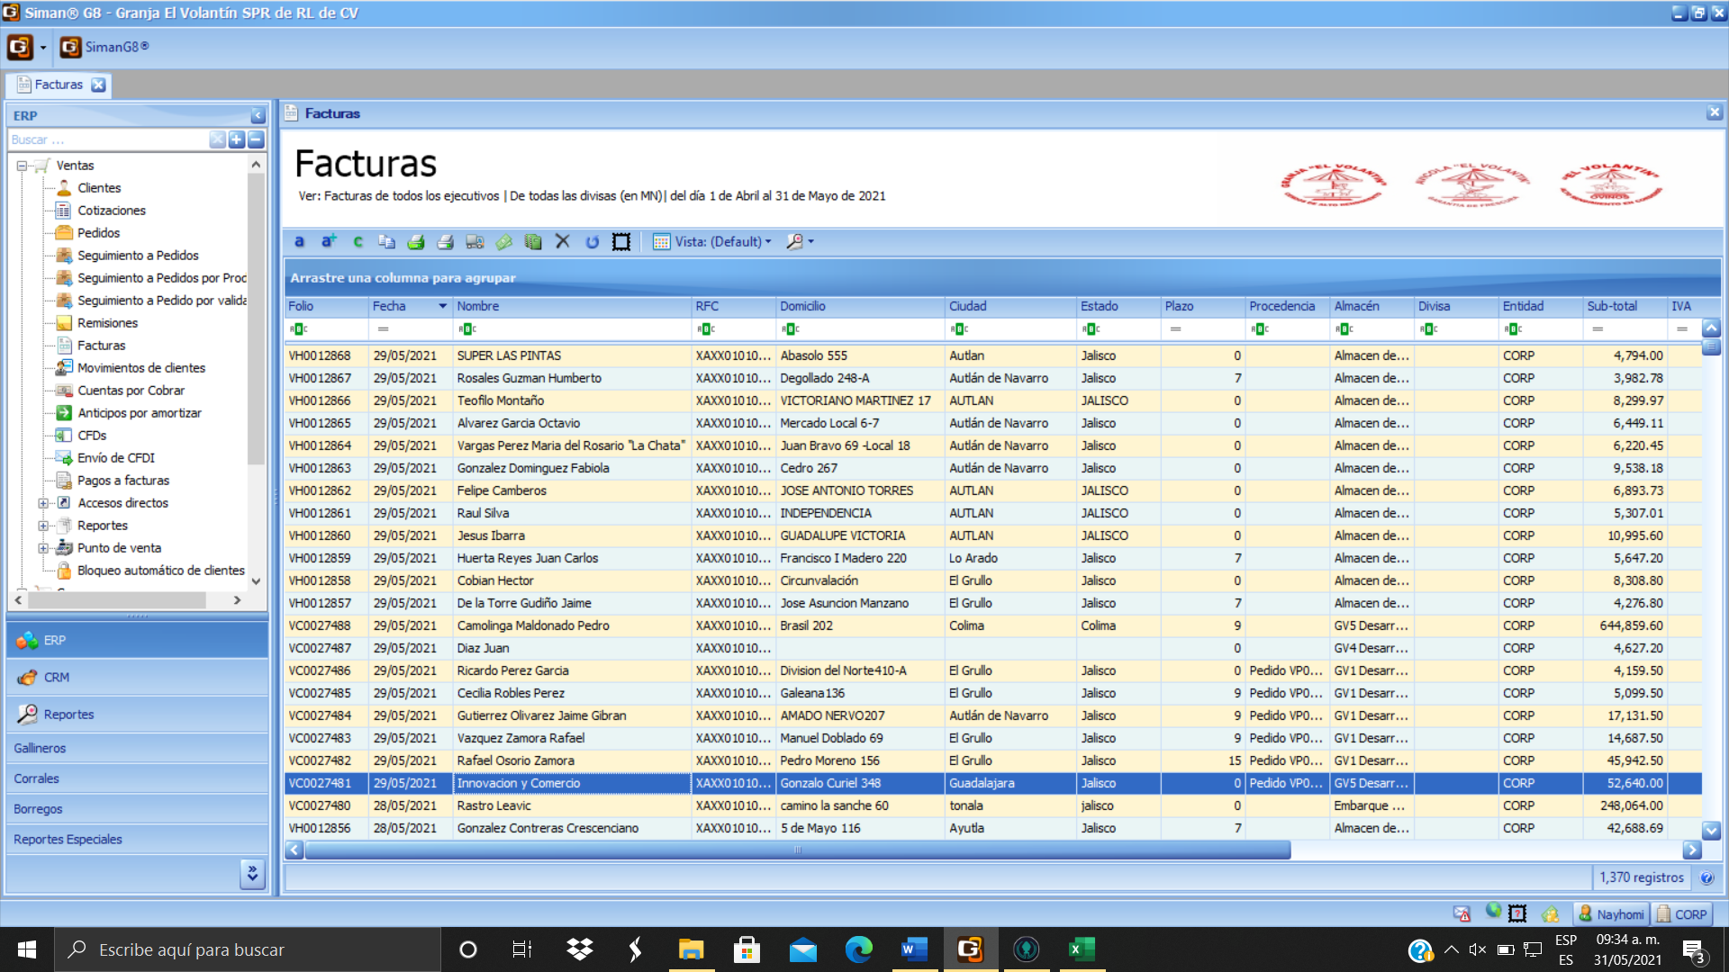

3

Observamos las facturas realizadas y le damos clic para consultar la factura de una manera más detallada.

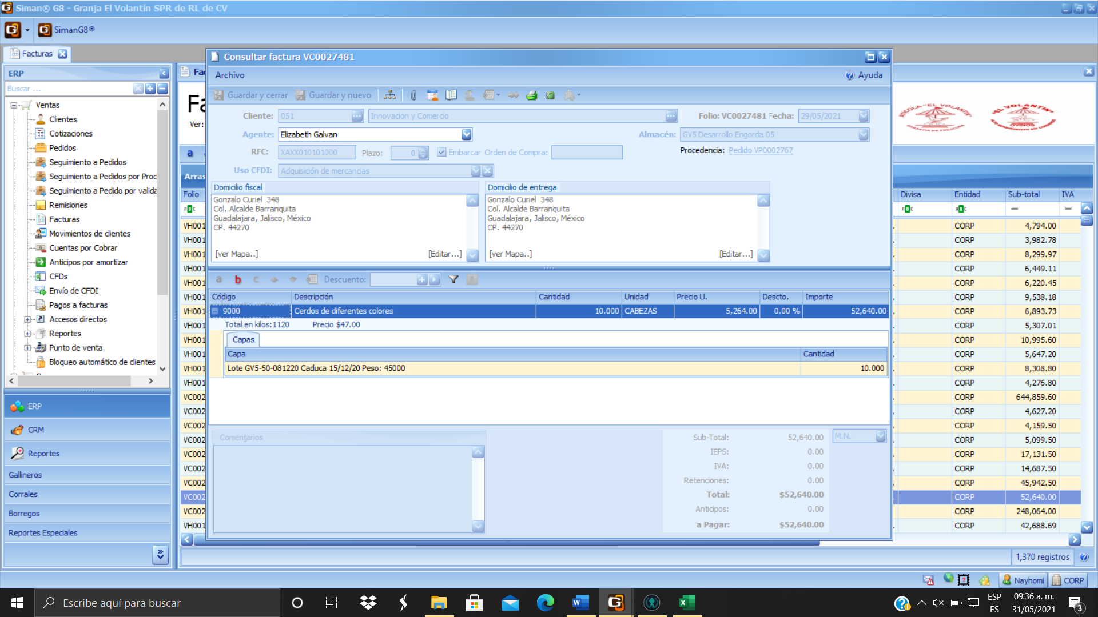

5

6

4

Aparece la ventana con la factura detallada para consultar, en esta podemos observar lo siguiente:

4- La cantidad o # de cerdos que se vendieron.

5- Observamos el número de lote del que se vende, este es designado manual por datos específicos.

6-Seleccionamos el campo personalizado para obtener más datos.

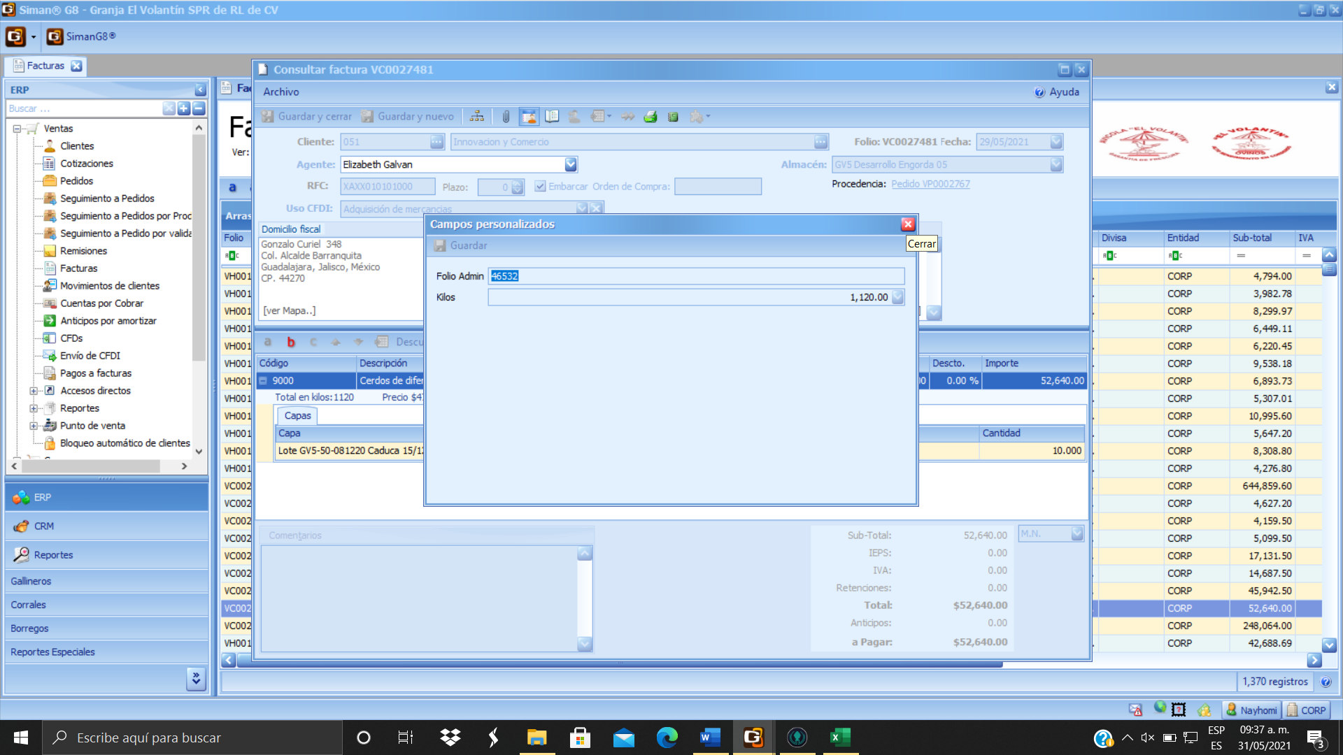

8

En este podemos observar dos datos:

7- La suma de los kilos generales por la venta de 10 cerdos.

8- Folio Admin: Este es Designado por el folio de venta, este es generado manual.

7

**Costo consumo de alimento por corral**

**9**

Con esta fórmula podremos obtener cuanto alimento nos consume por cada corral para obtener la información en dinero.

**Fórmula**

$$\frac{ Suma de Costo de alimento}{suma total de Cabezas por lote.}$$

Costo de alimento desde la formulación ràpida.

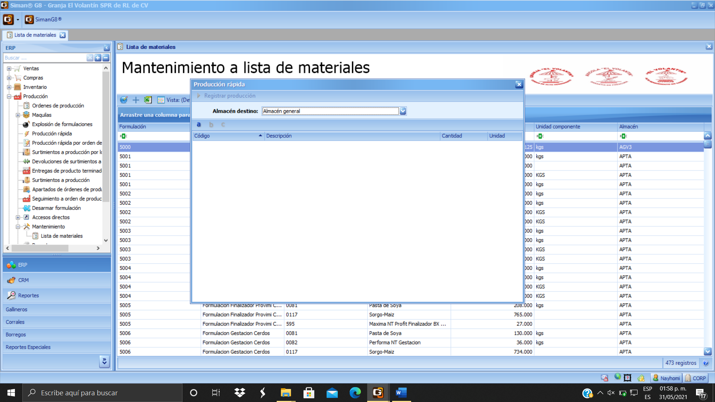

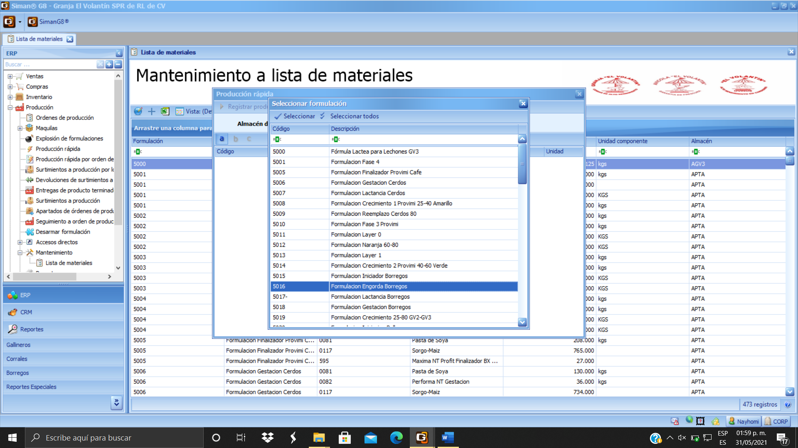

x

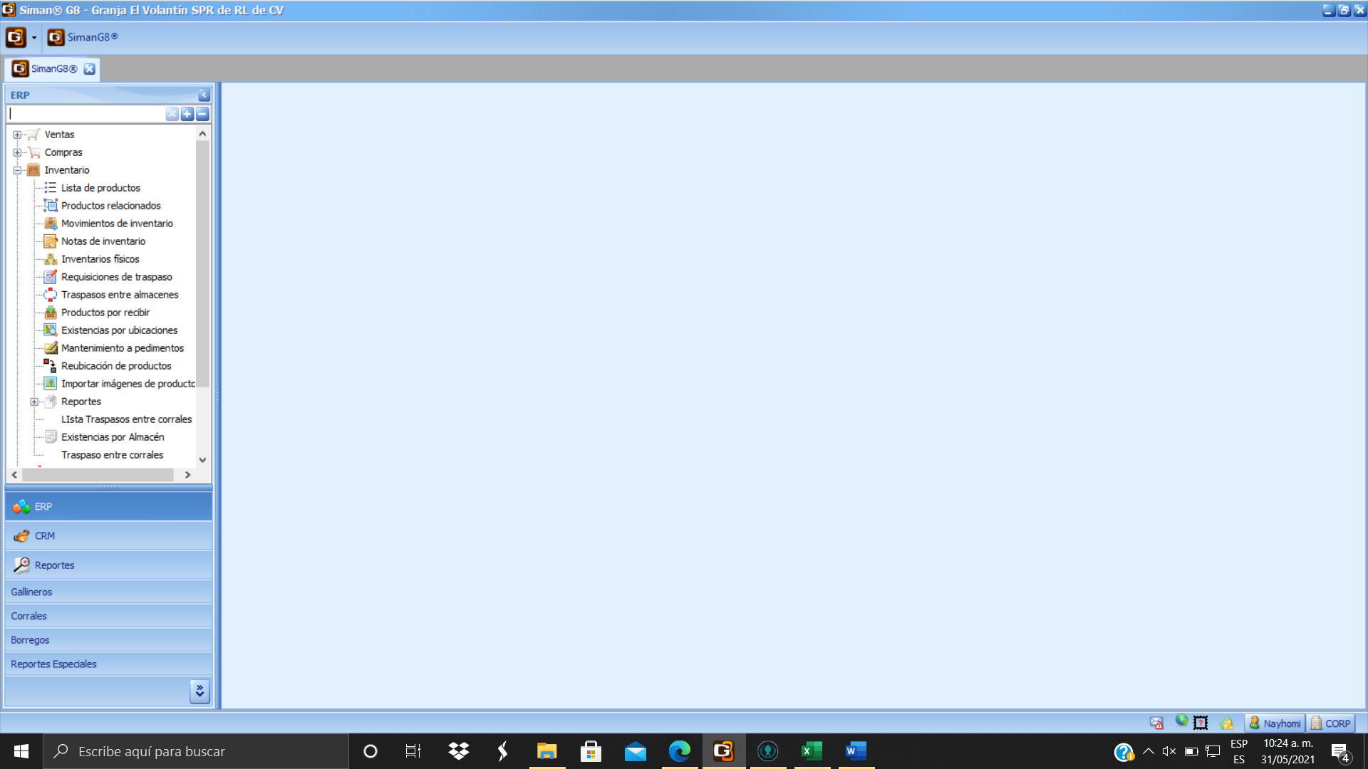

2

1

Nos coloramos en inventarios y movimiento de inventarios para comenzar a buscar los datos.

Costo de alimentos de la formulación rápida.

Manera de reportear.

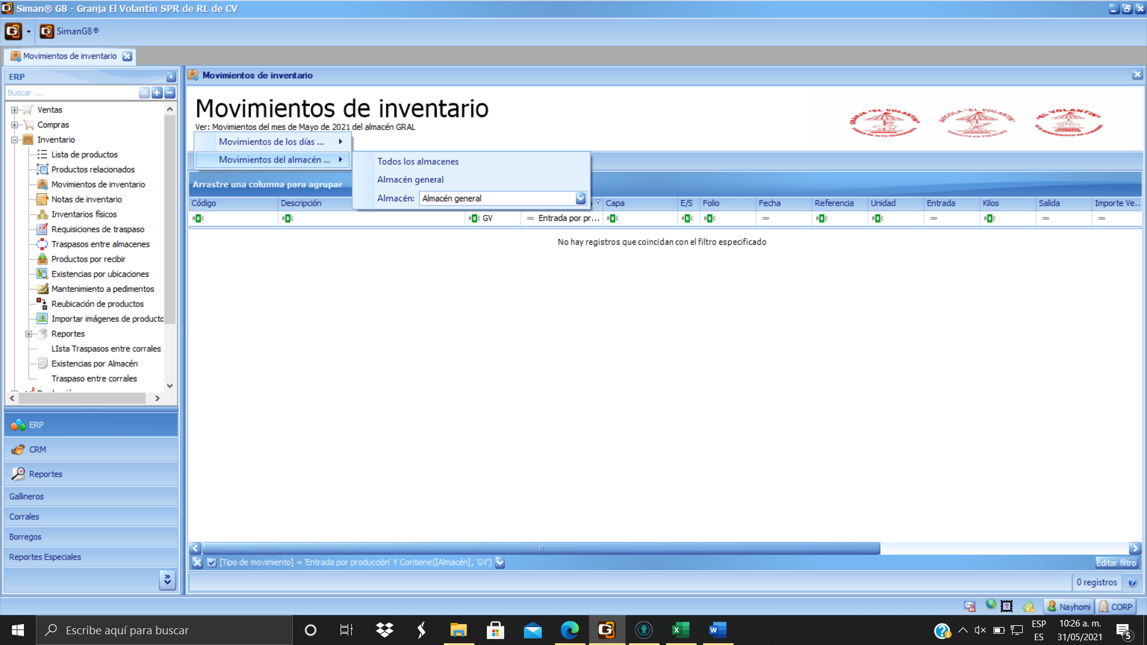

Aquí observaremos todos los movimientos del almacén.

4

3

5

4

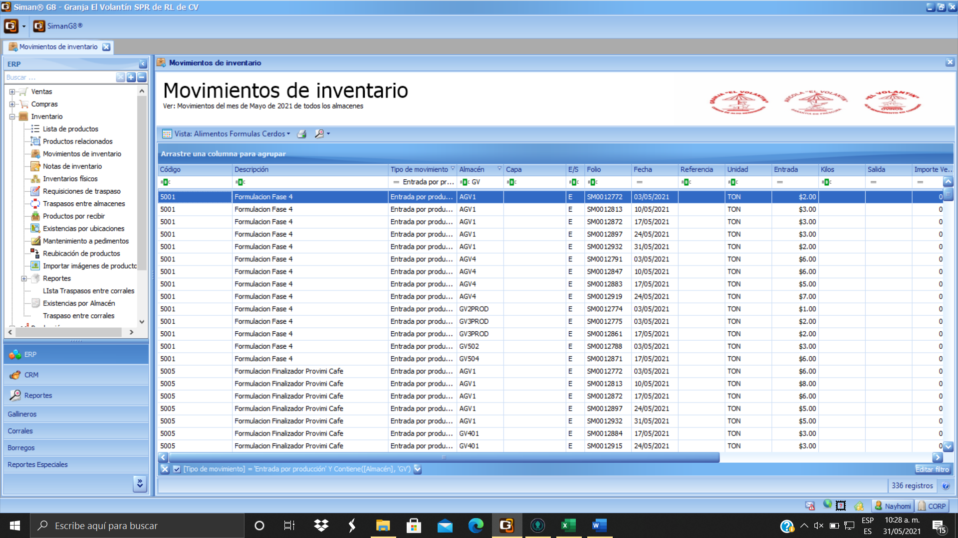

6

Para obtener la vista de alimentos, buscaremos irnos a la correcta.

4

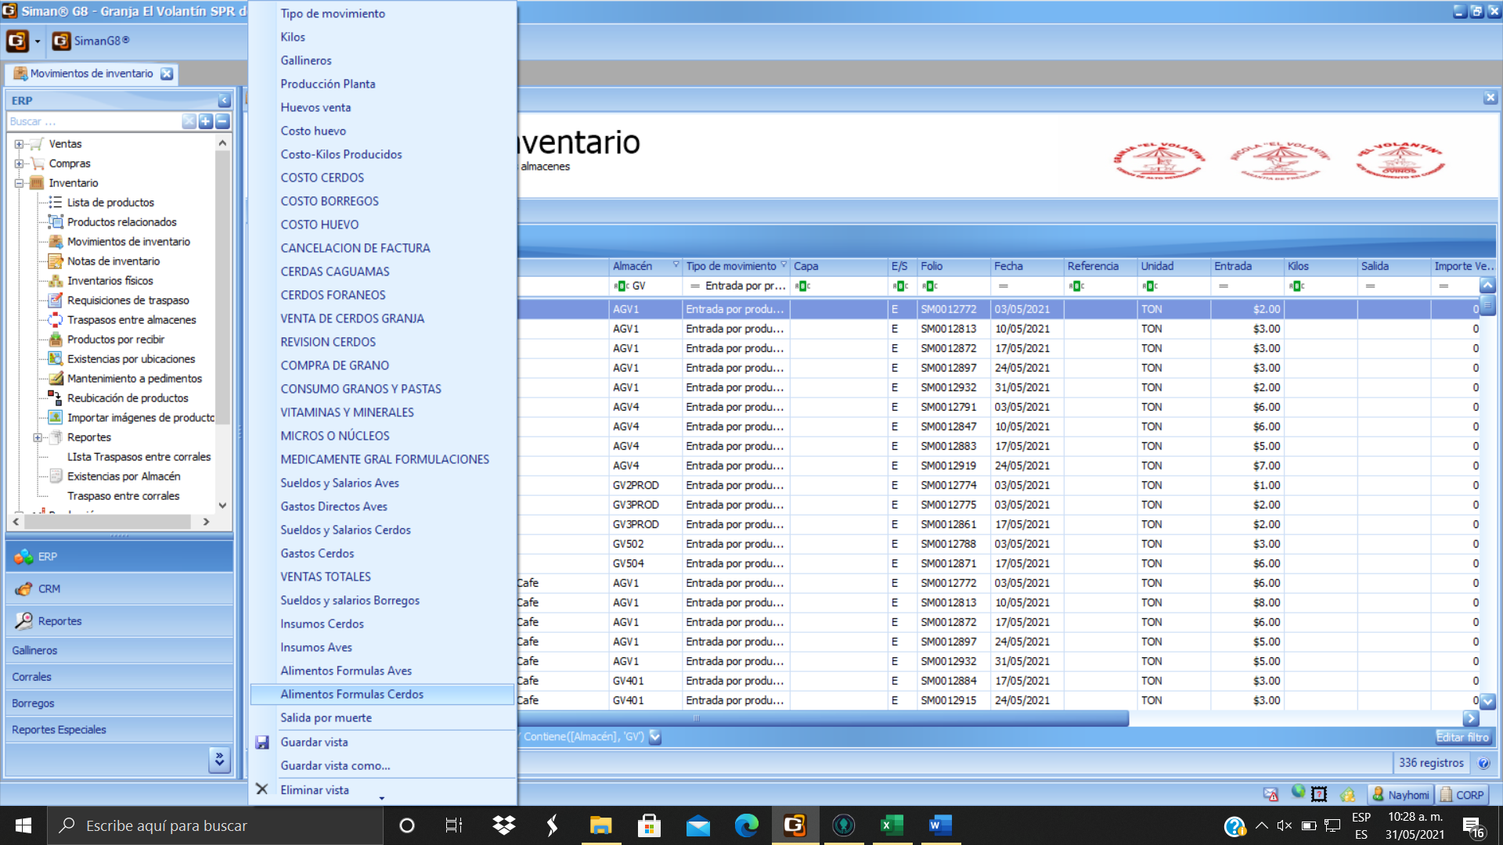

7

Seleccionamos “Alimentos formulas cerdos” con la finalidad de observar cuales alimentos, cuanto, etc.

4

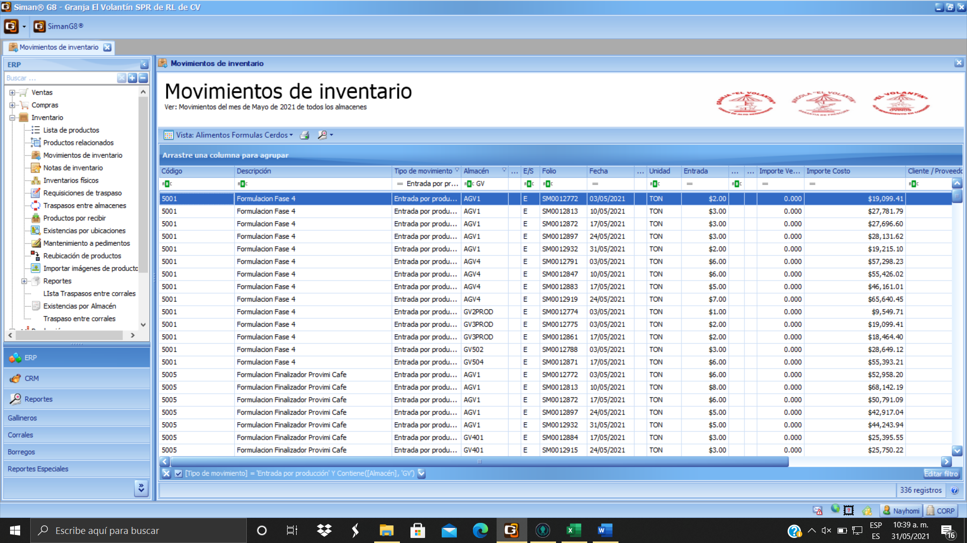

Aquí podemos observar las fórmulas en general:

8- Almacén al cual se le designó.

9- el costo generado por ese alimento-formulación.

4

9

8

**Gasto por lote**

**10**

Con esta fórmula podremos obtener cuanto son los gastos directos generados por cada lote.

**Fórmula**

$$\frac{Suma de los Gastos}{Suma de las Cabezas}$$

Gastos: Directos y sueldos y salarios

I**ngresar los datos**

En este apartado se observará como se registra la información en cada rubro.

4

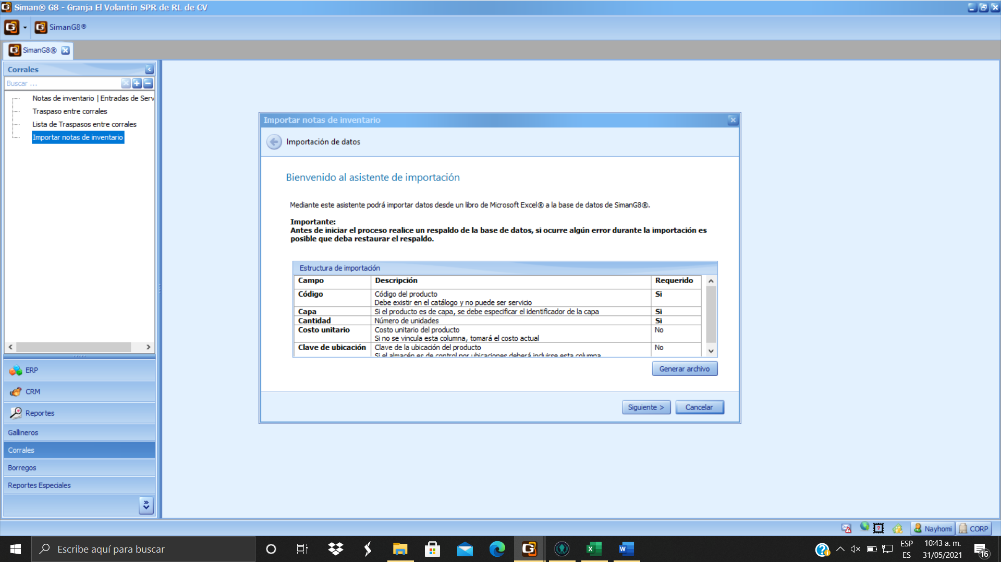

Importación de datos a los corrales.

4

3

2

1

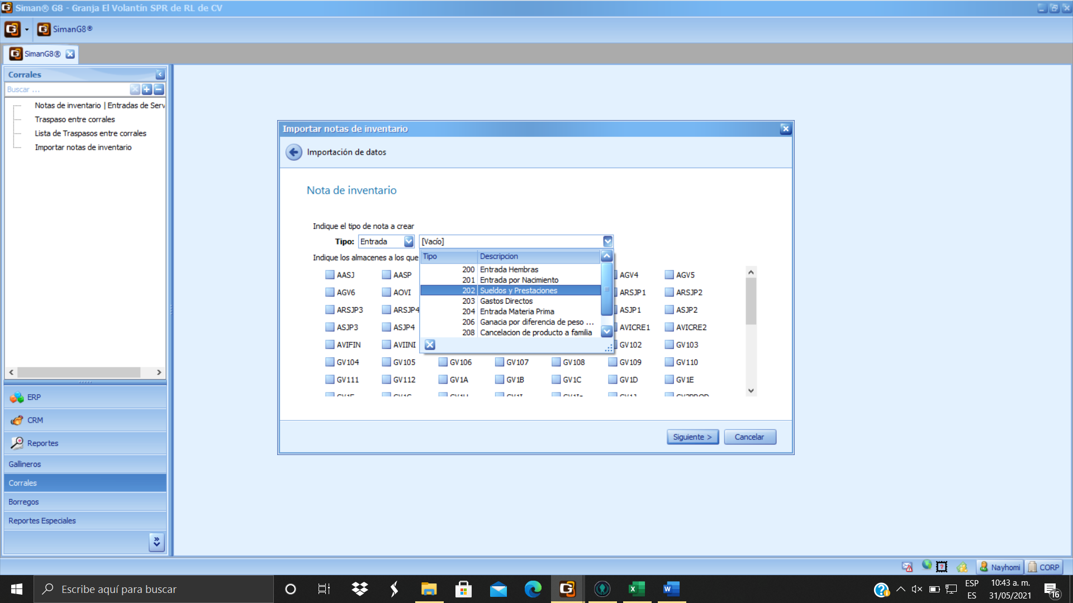

7

6

5

4

Aparecerá una nueva ventana en la cual seleccionaremos a donde irán los gastos y cual es su clasificación.

4

**Para ver los gastos**

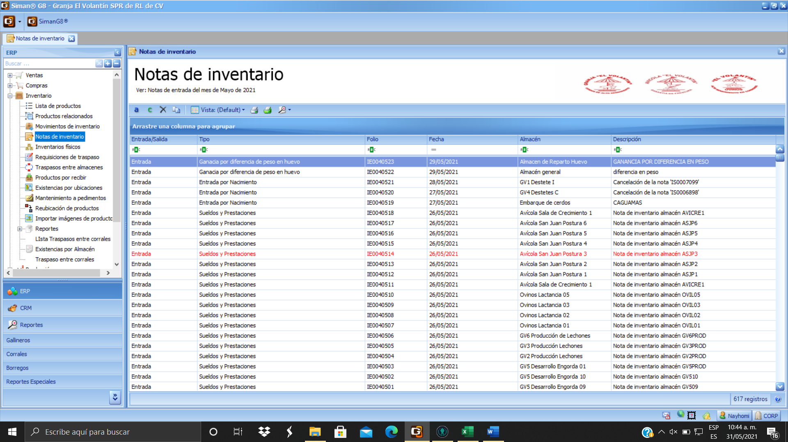

2

1

Aparecerá una nueva ventana en la cual seleccionaremos a donde irán los gastos y cuál es su clasificación.

4

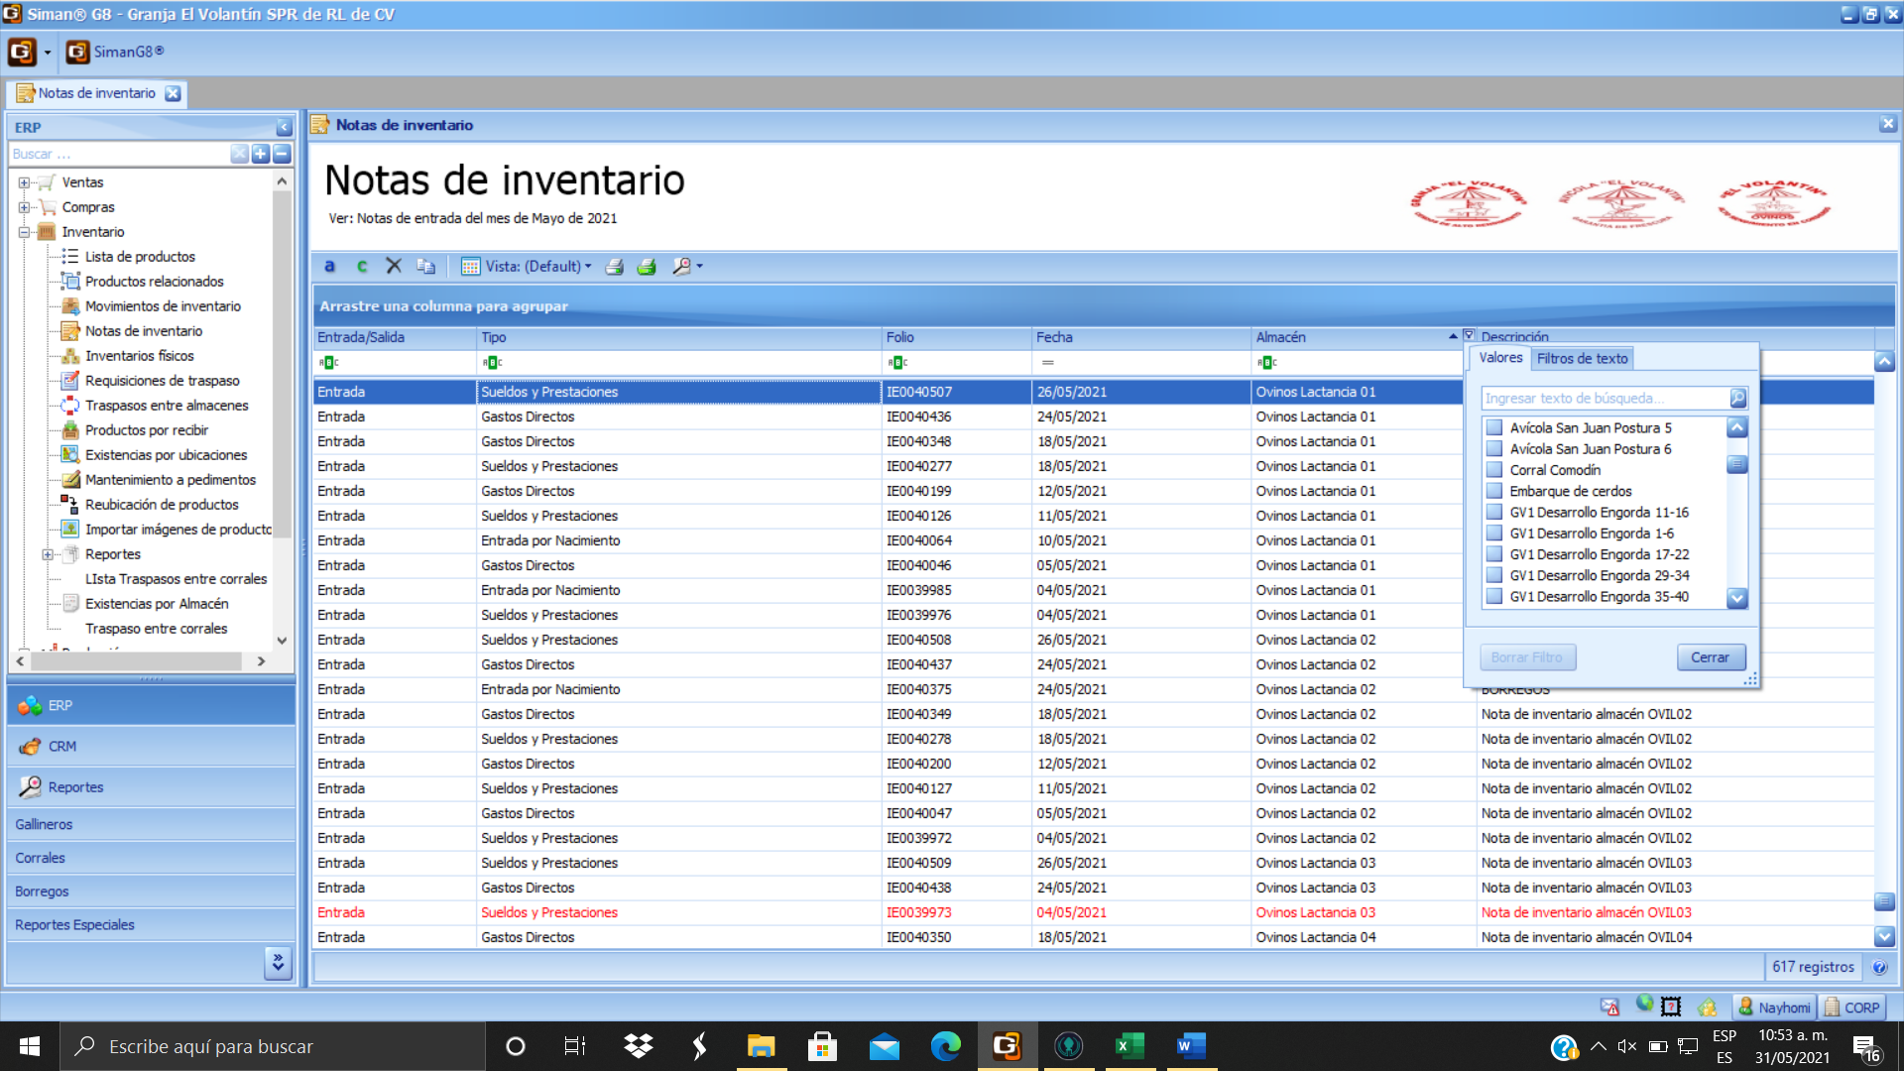

3

Filtramos los datos para revisar los almacenes de cerdo.

4

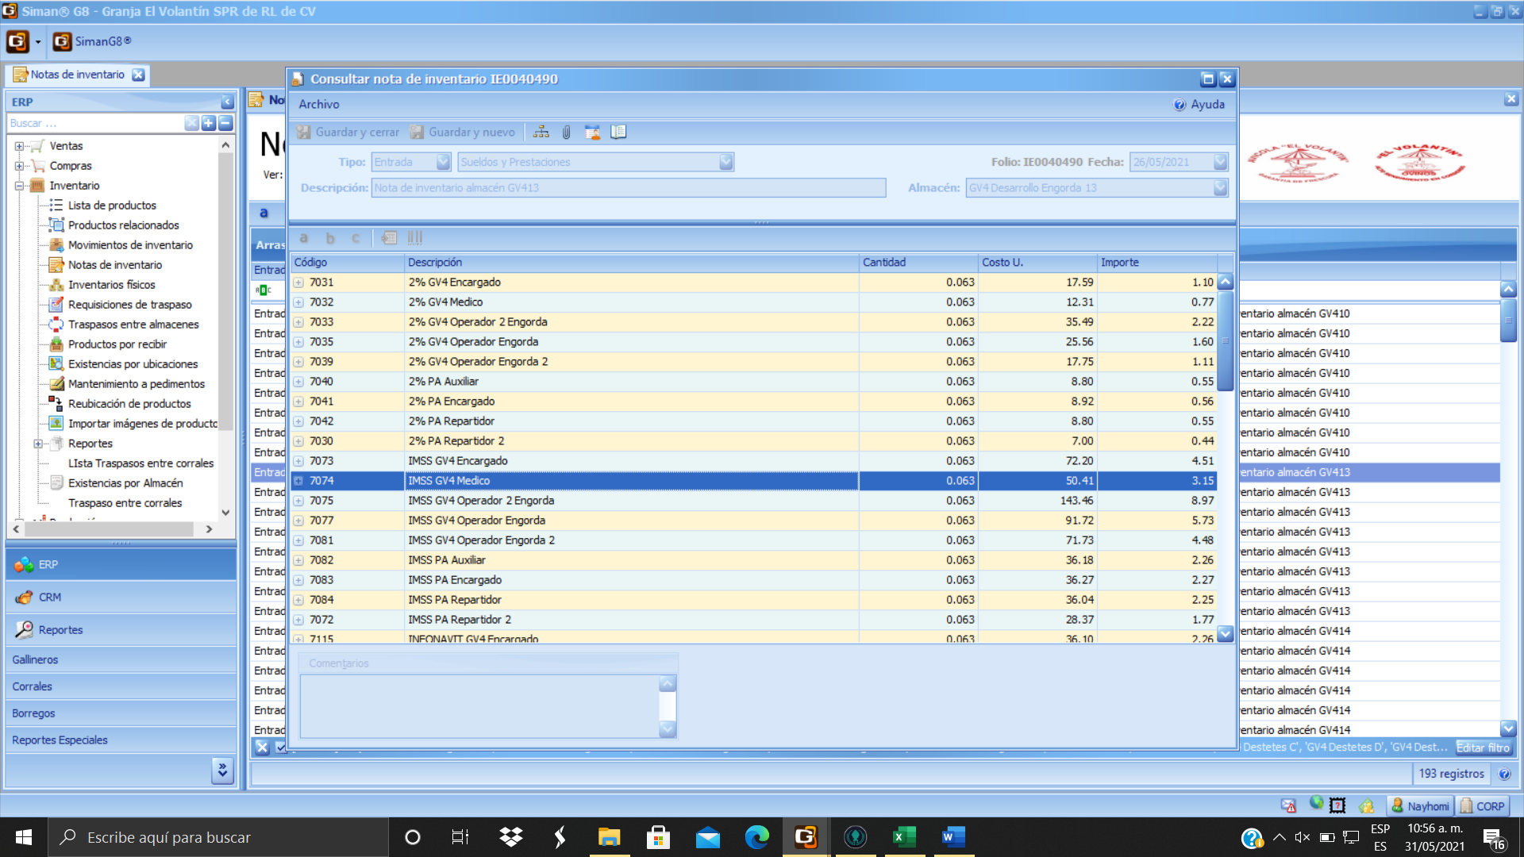

Abrirá una nueva ventana y en este podremos observar:

4- A que almacén fue designado

5- Que tipo de gasto fue y el importe generado por cada uno.

4

5

4

**Costo de insumos.**

**15**

Con esta fórmula podremos obtener cuanto son los gastos directos generados por cada lote.

**Fórmula**

$$\frac{ Suma de los Costo de insumos}{Suma de Cabezas.}$$

Insumos médicos, alimentos terminados y complemento alimenticio, medicamento preventivo – veterinario.

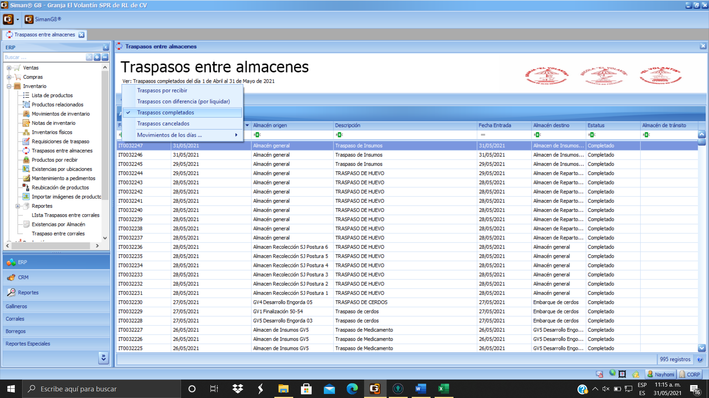

En este apartado veremos los insumos generados. Con esto comenzamos la ruta de búsqueda.

3

2

1

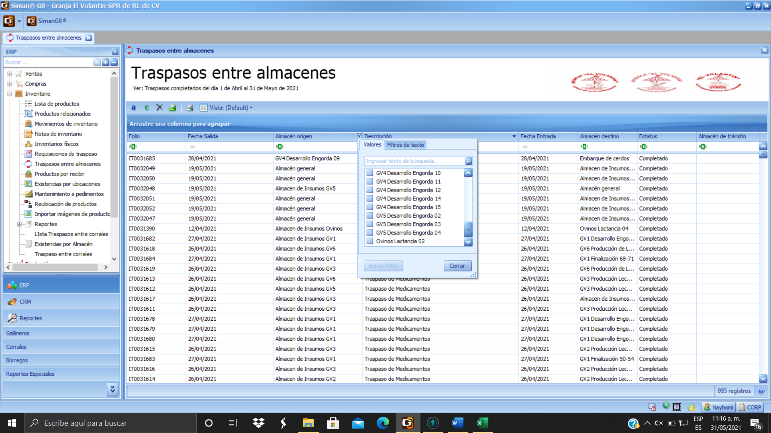

5

4

Filtramos para obtener solo datos del cerdo y posterior seleccionamos una línea para obtener información detallada.

#1

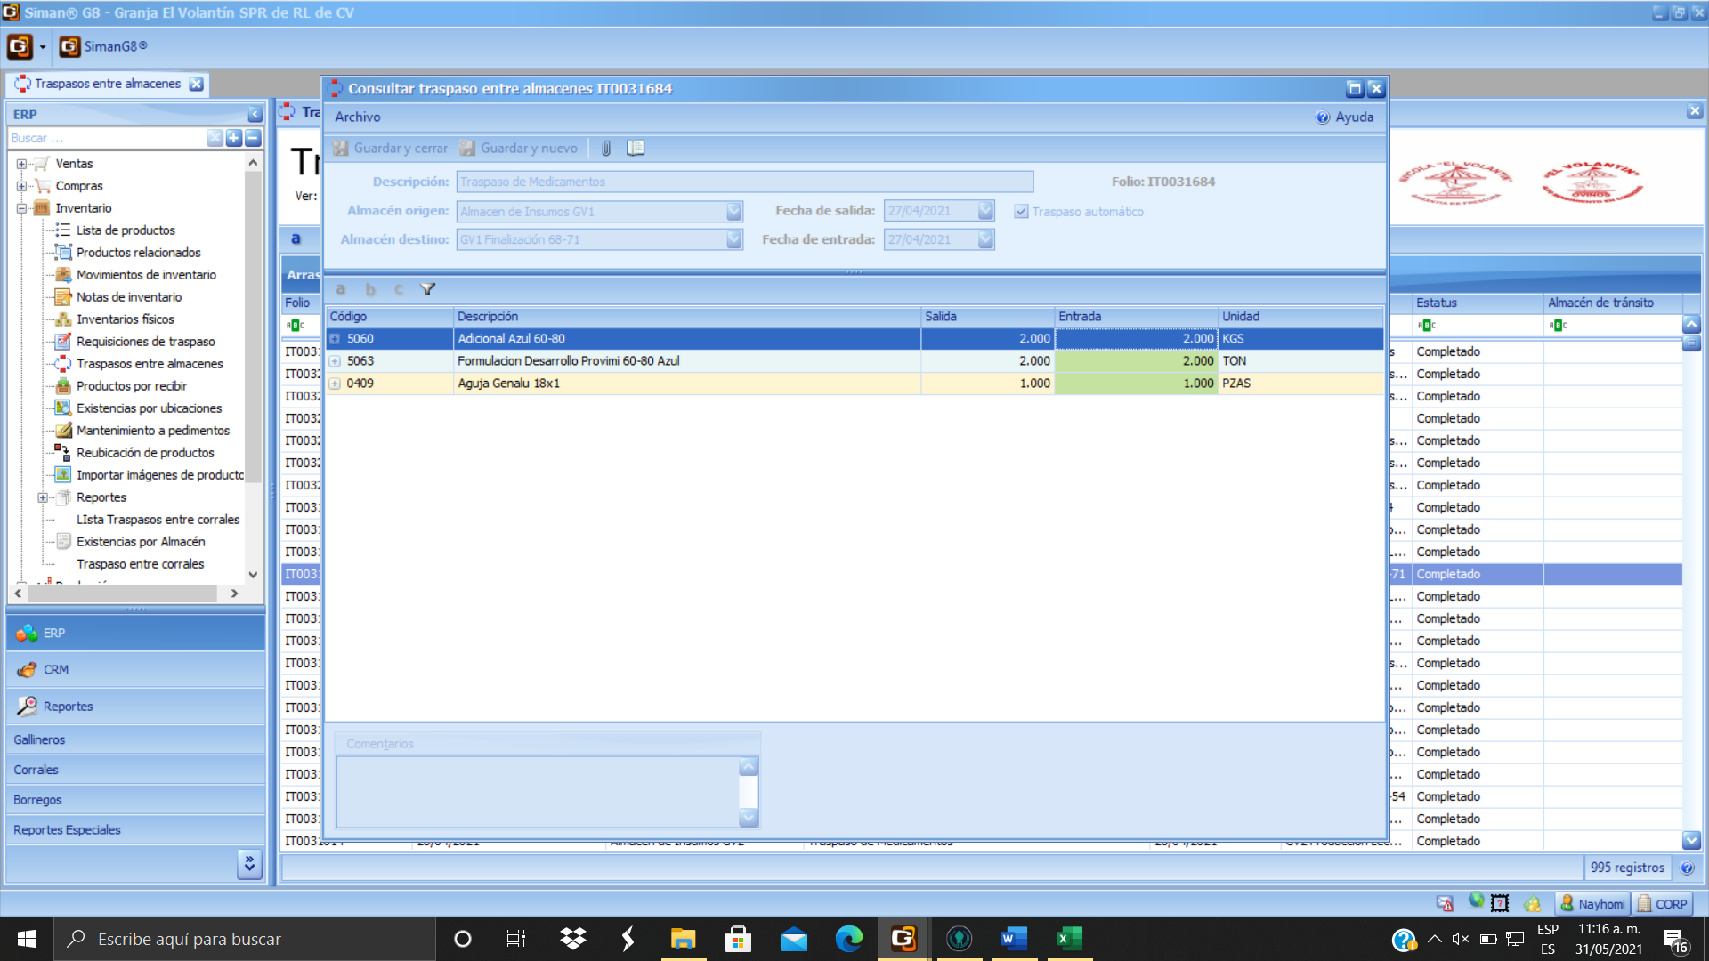

8

Se abre una nueva ventada de la cual podemos observar:

6-Fecha de entrada y salida.

7- Almacén origen y destino

8- Así como la descripción, cantidad de salió u entro y las unidades.

7

6

**Duración promedio de cerdo desde el destete a venta.**

**2**

En esta formula sabremos cual es el tiempo de duración del cerdo.

**Fórmula**

$$Fecha venta – fecha Destete.$$

**ASI SE REALIZA EL REGISTRO EN DESTETE.**

**Inicio de entrada o nacimiento de cerdo en el sistema**

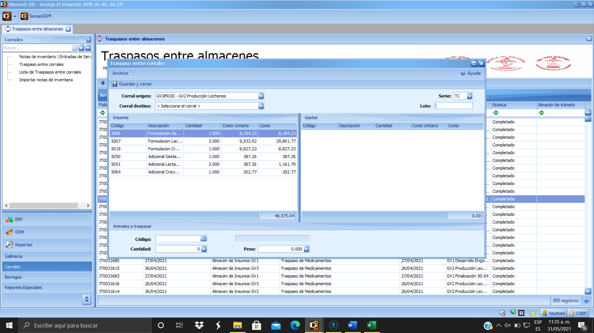

Aquí se realiza el registro para los datos de destete y se realizan los traspasos correspondientes:

1 y 2 - son las rutas para llegar a la ventana.

3- Los datos generados en cuestión de insumos y gastos.

4- El lote designado para darle seguimiento.

NOTA:

* *Los gastos directos, así como los de sueldos y salarios se ingresan desde la opción de importar notas de inventarios desde el módulo de corrales. (5)*
* *Varios indicadores salen desde esta ruta para el area de destetes.*

**Existe la manera de guardar cuantos cerdos ingresaron al momento del nacimiento. (fijo)**

5

4

3

2

1

**Tasa de mortalidad en desarrollo.**

**6**

Aquí podremos observar el promedio en % de la tasa de mortalidad existente en cada granja.

**Fórmula**

$$\frac{Muertes en desarrollo}{ Nacimento en desarrollo.}$$

Salida por muerte

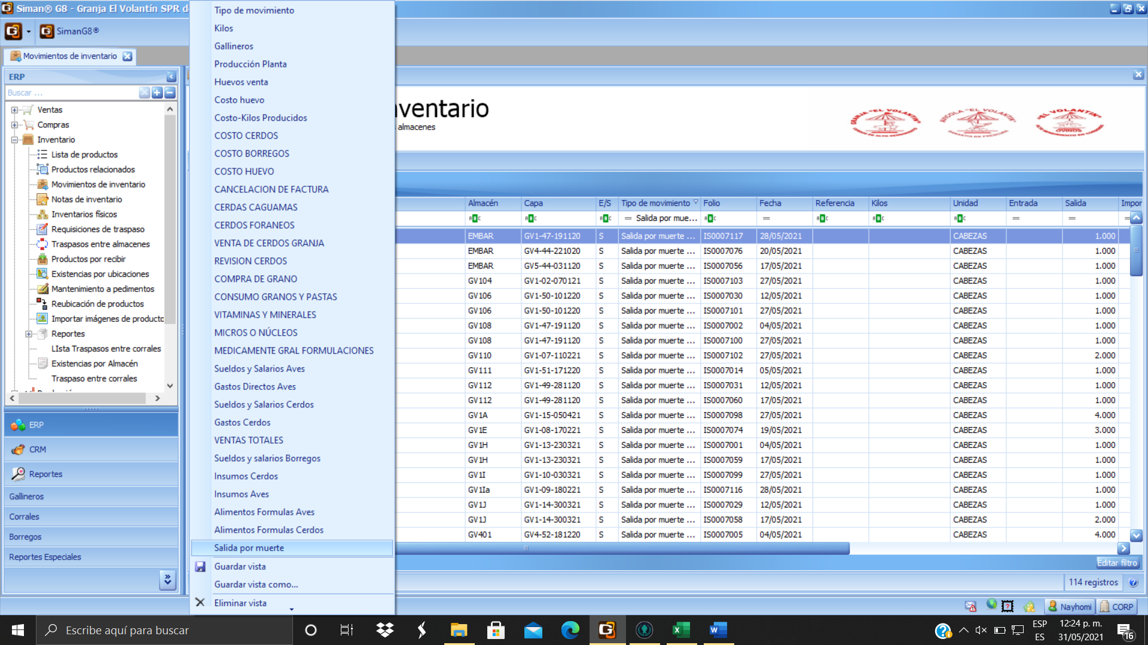

2

1

Aquí podremos revisar las muertes que se han dado en el desarrollo, por almacén y fecha. Generando una vista.

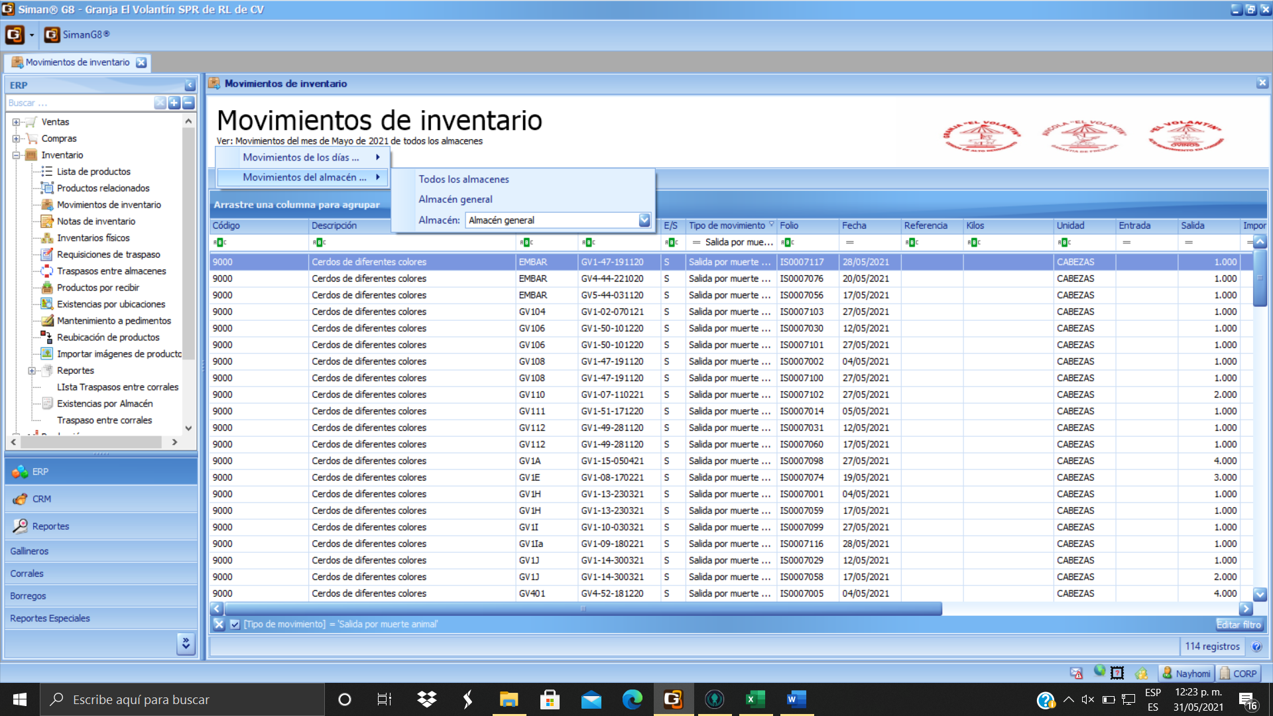

6

3

5

4

Aquí tenemos que colocar de los almacenes para revisar todos.

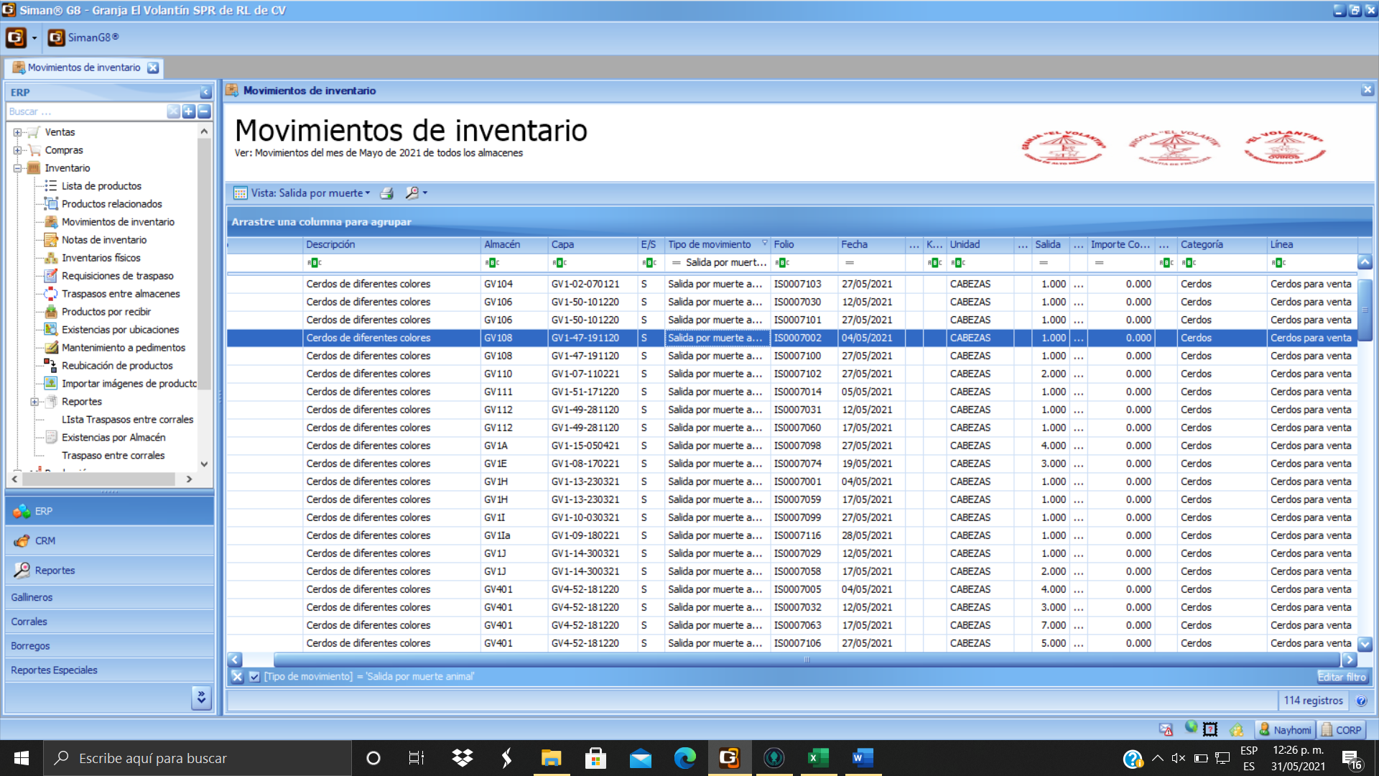

Para revisar los datos en especifico de almacén entre otros debemos de seleccionar una opción para analizar.

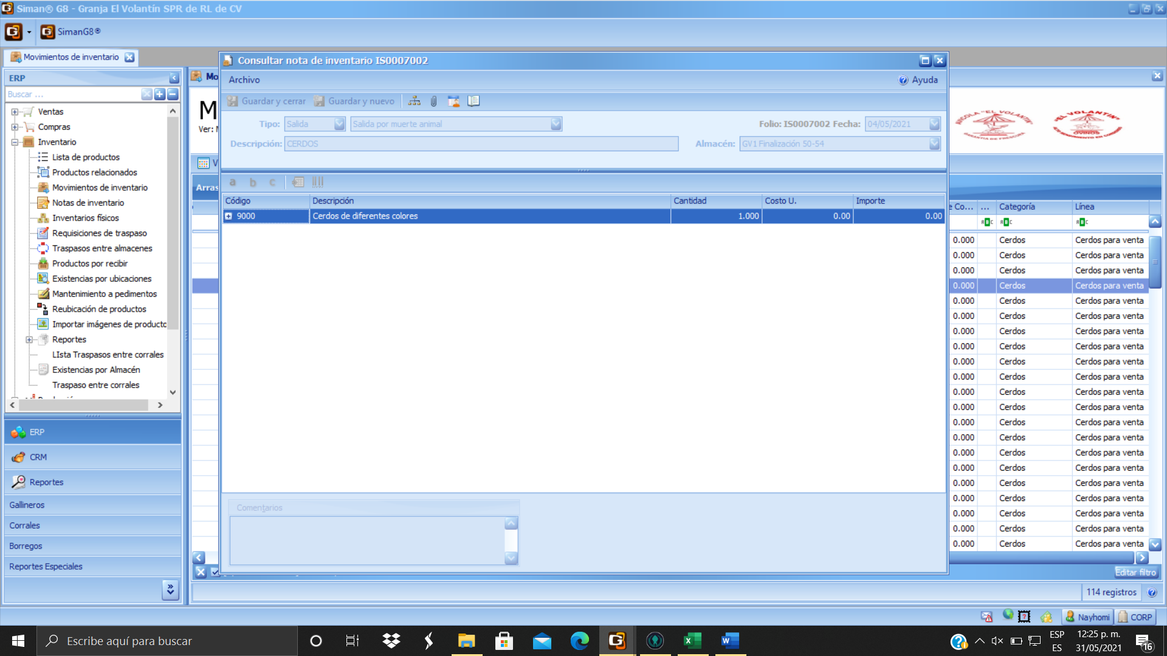

9

7

8

Para revisar los datos en específico de almacén entre otros debemos de seleccionar una opción para analizarla.

7- Almacén de origen

8- Cantidad registrada.

9- Desplegando a parecerán más datos.

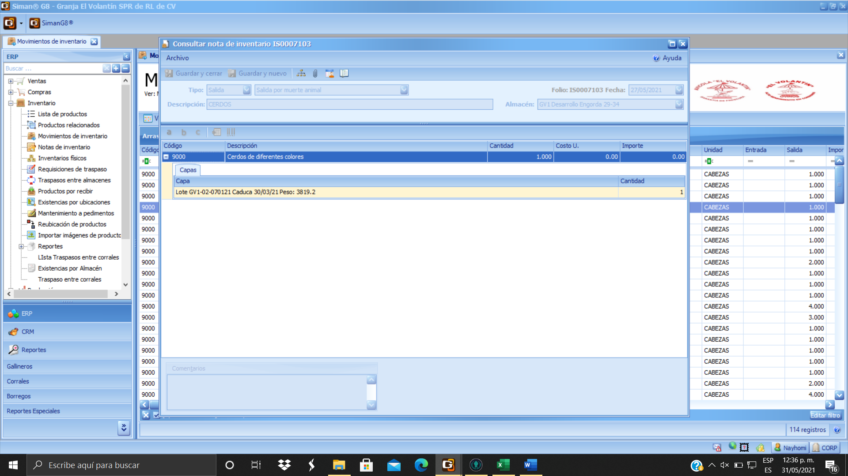

10- Kilos del cerdo (El peso que aparece es por lote “probablemente”)

11- La capa a la que pertenece.

NOTA: Colocar dato personalizado de kilos reales y costo $

Nota de inventario.

100

11

**El reporteo al final y como aparece -captura al inicio**

**HUEVO**

Nota: Por medio de este se pueden sacar 2 indicadores:

**Porcentaje de postura**

**1**

Aquí podremos observar el porcentaje de postura que se obtiene.

**Fórmula**

$$\frac{Huevos puestos}{Gallinas en Postura}$$

**Kilos por caja**

**2**

Aquí podremos observar los kilos que se obtienen por las cajas.

**Fórmula**

$$\frac{Kilos recolectados}{Cajas recolectadas}$$

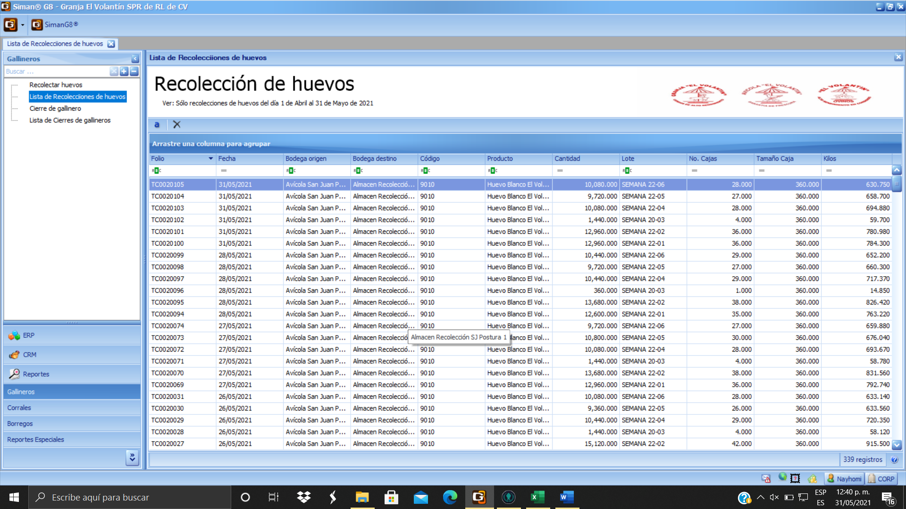

3

2

1

3: Obtenemos todos los datos necesarios para realizar los indicadores.

**Gallinas existentes**

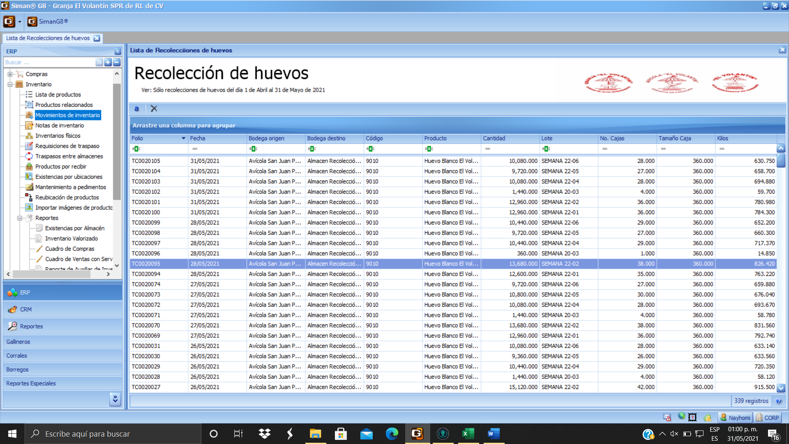

Para obtener el dato en tiempo y forma de cuantas gallinas ponedoras están.

3

2

1

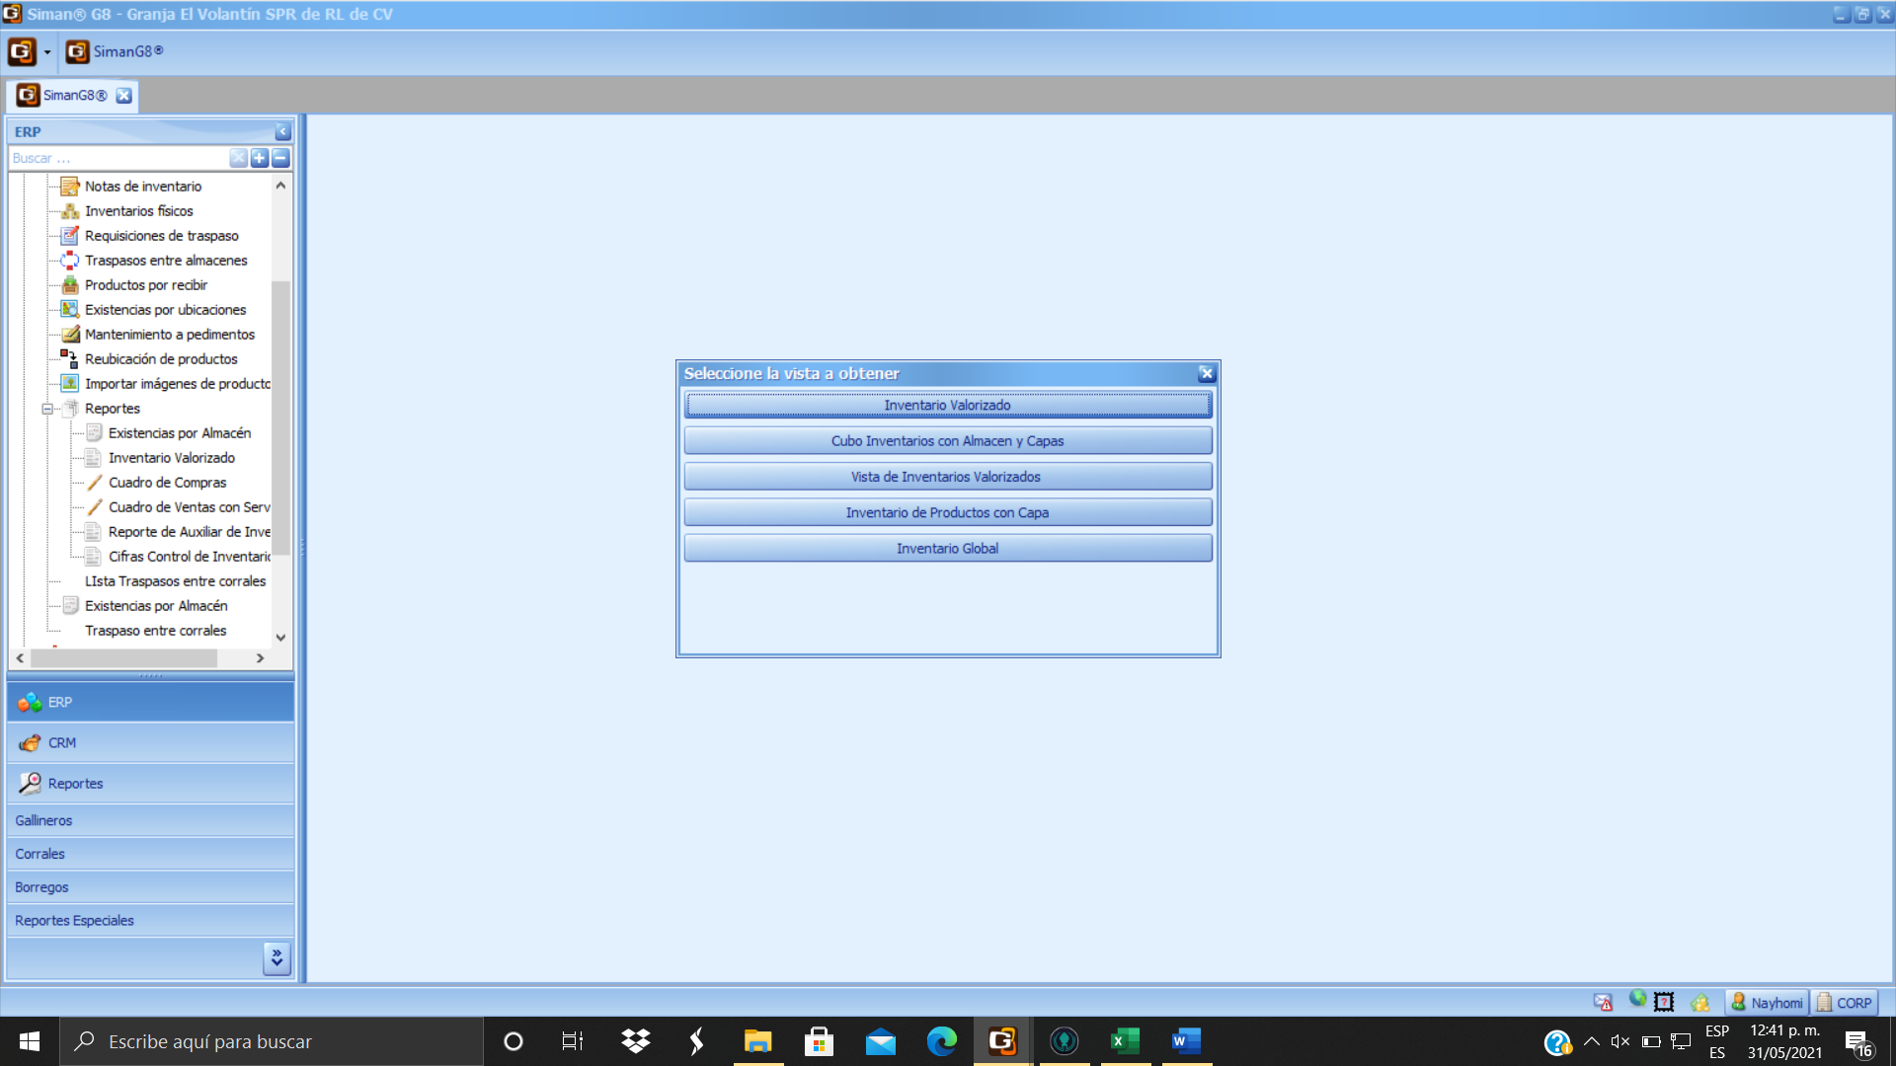

En la pestaña de vistas se observará en la opción 3 las que se encuentran en tiempo real con un valor y vivas.

4

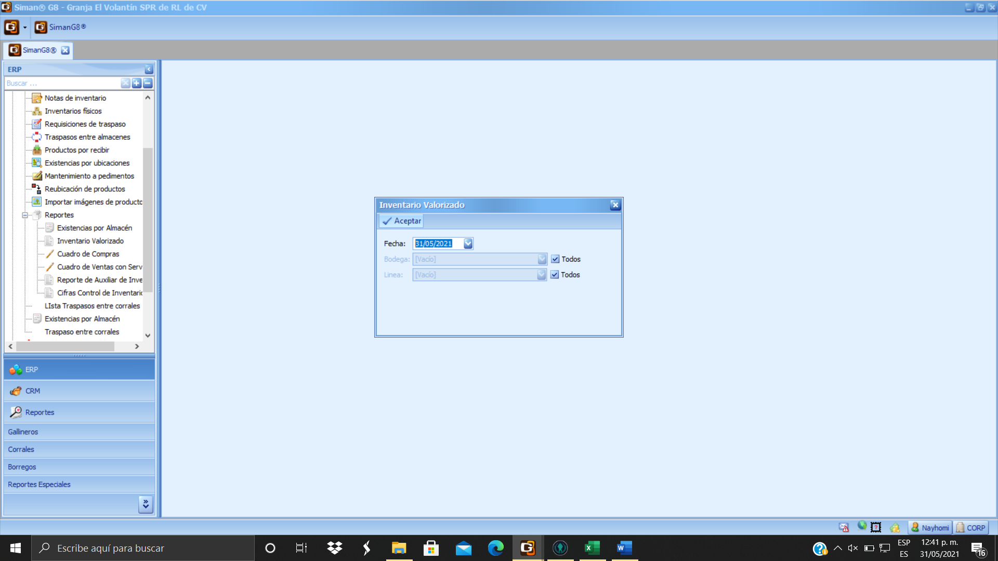

Fecha en la que se obtendrá el dato.

5

Total, de gallinas existentes

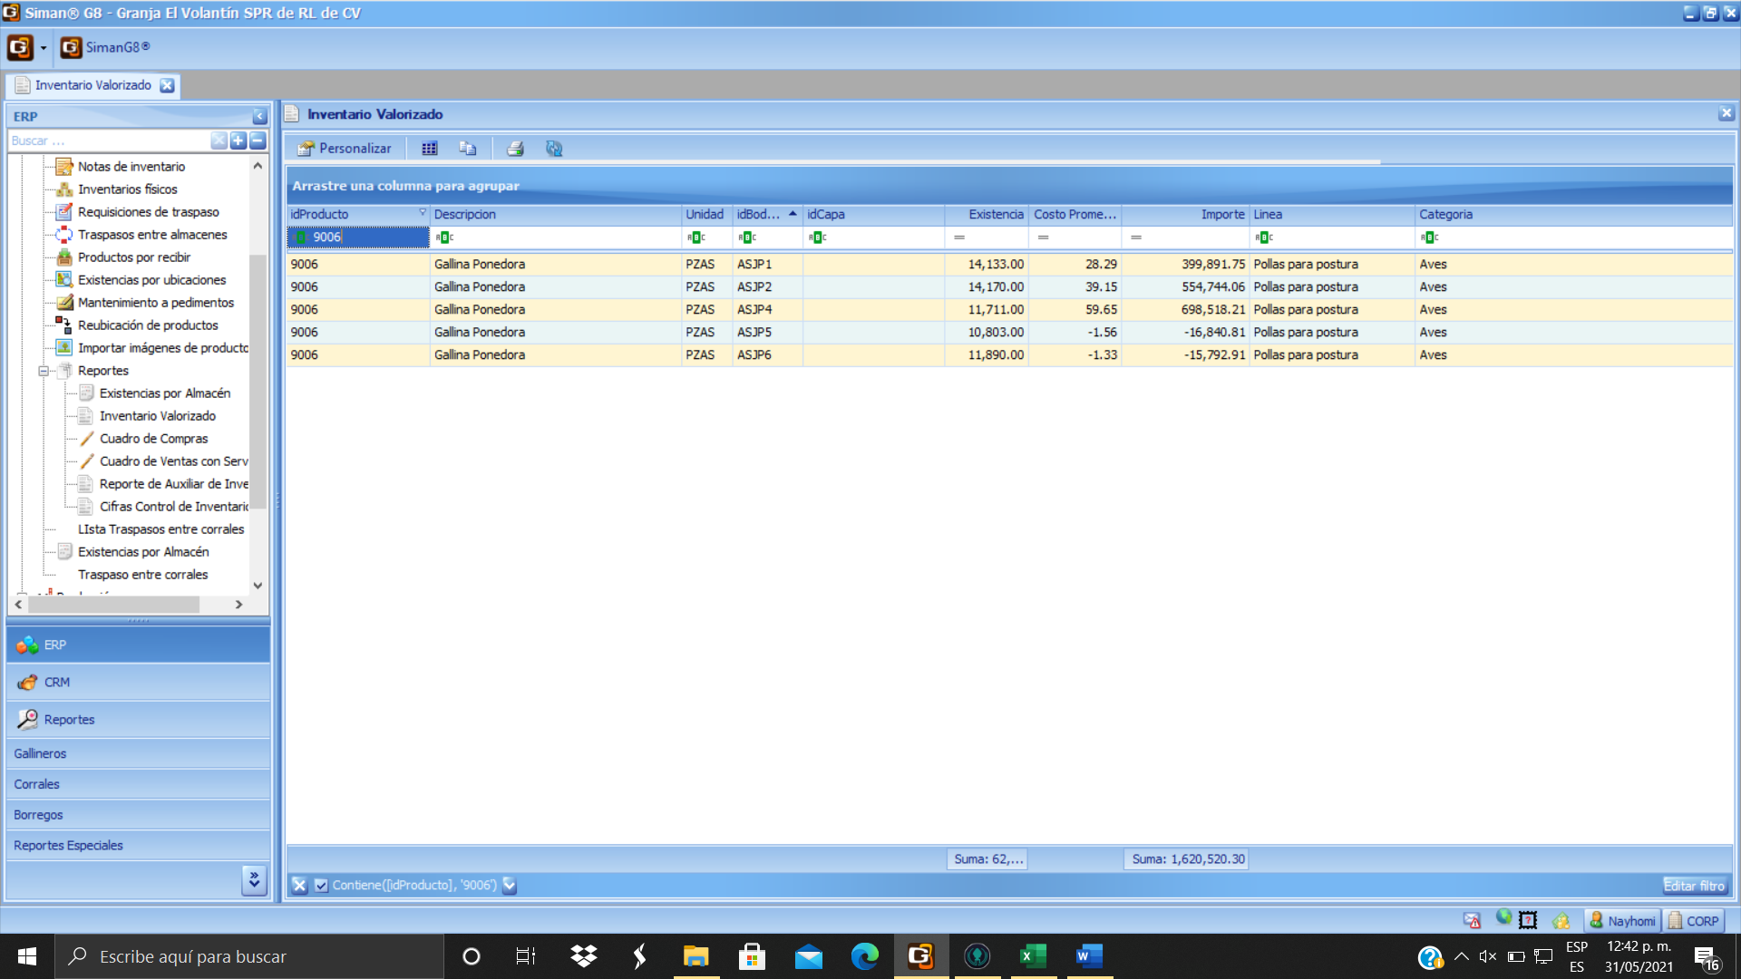

La información de las posturas: cantidad existente, postura y costo promedio.

5

Línea

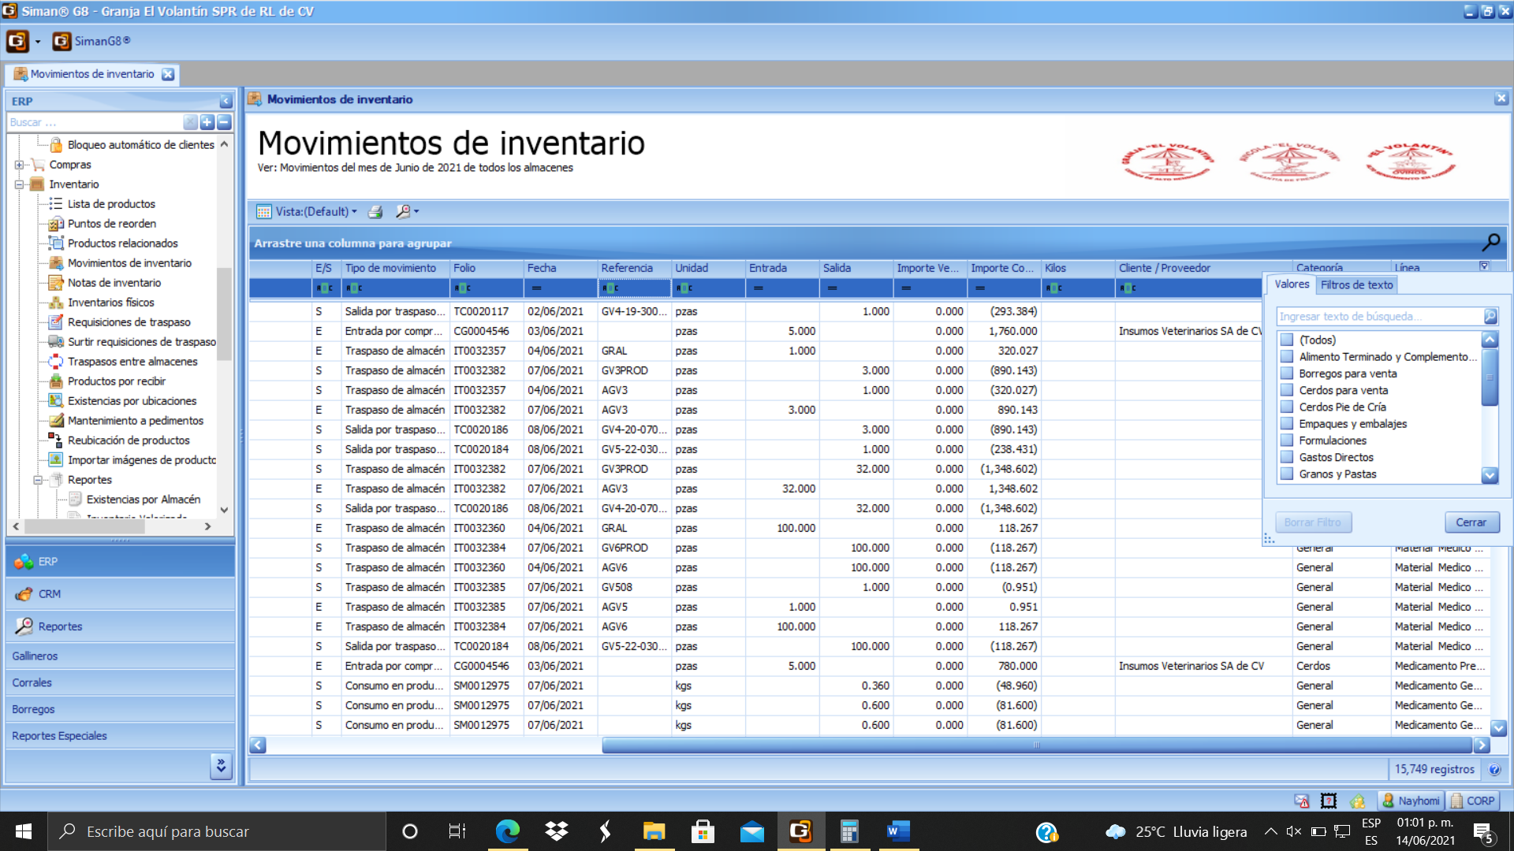

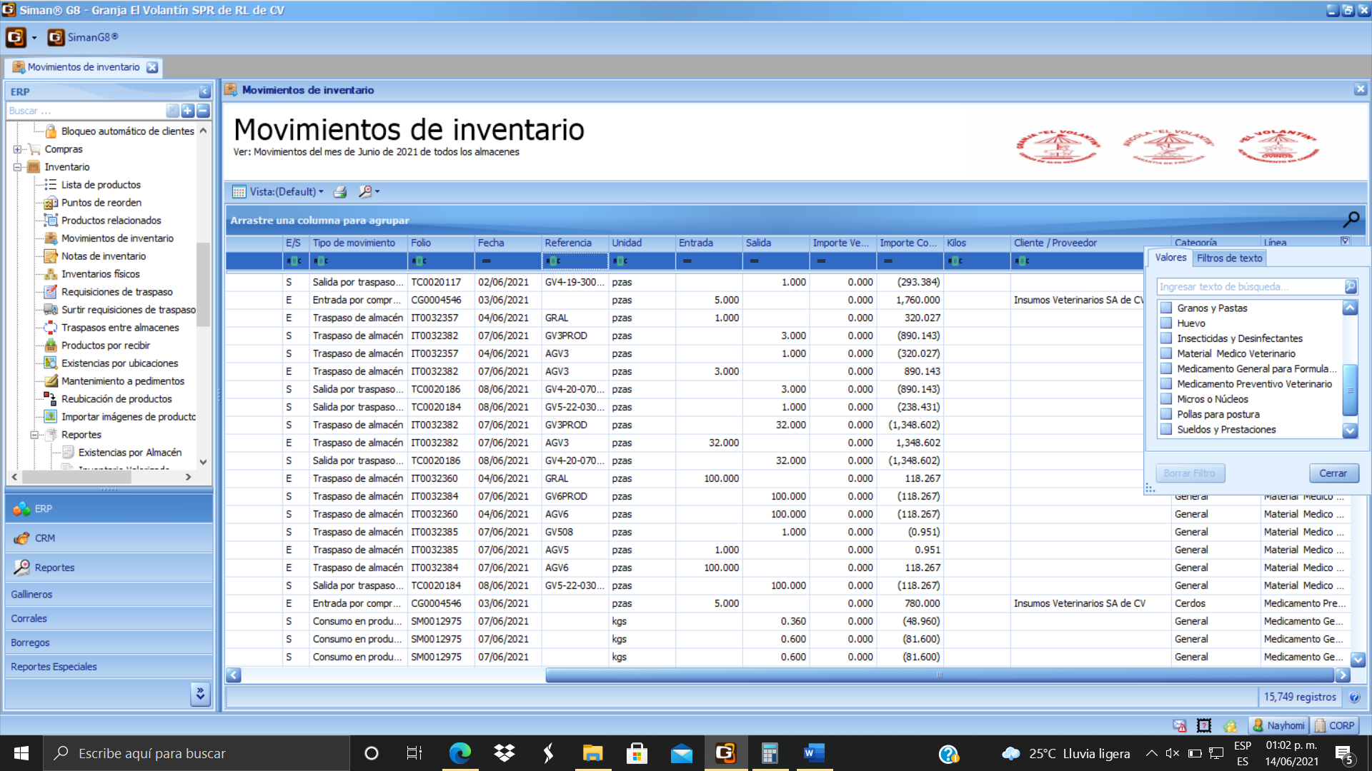

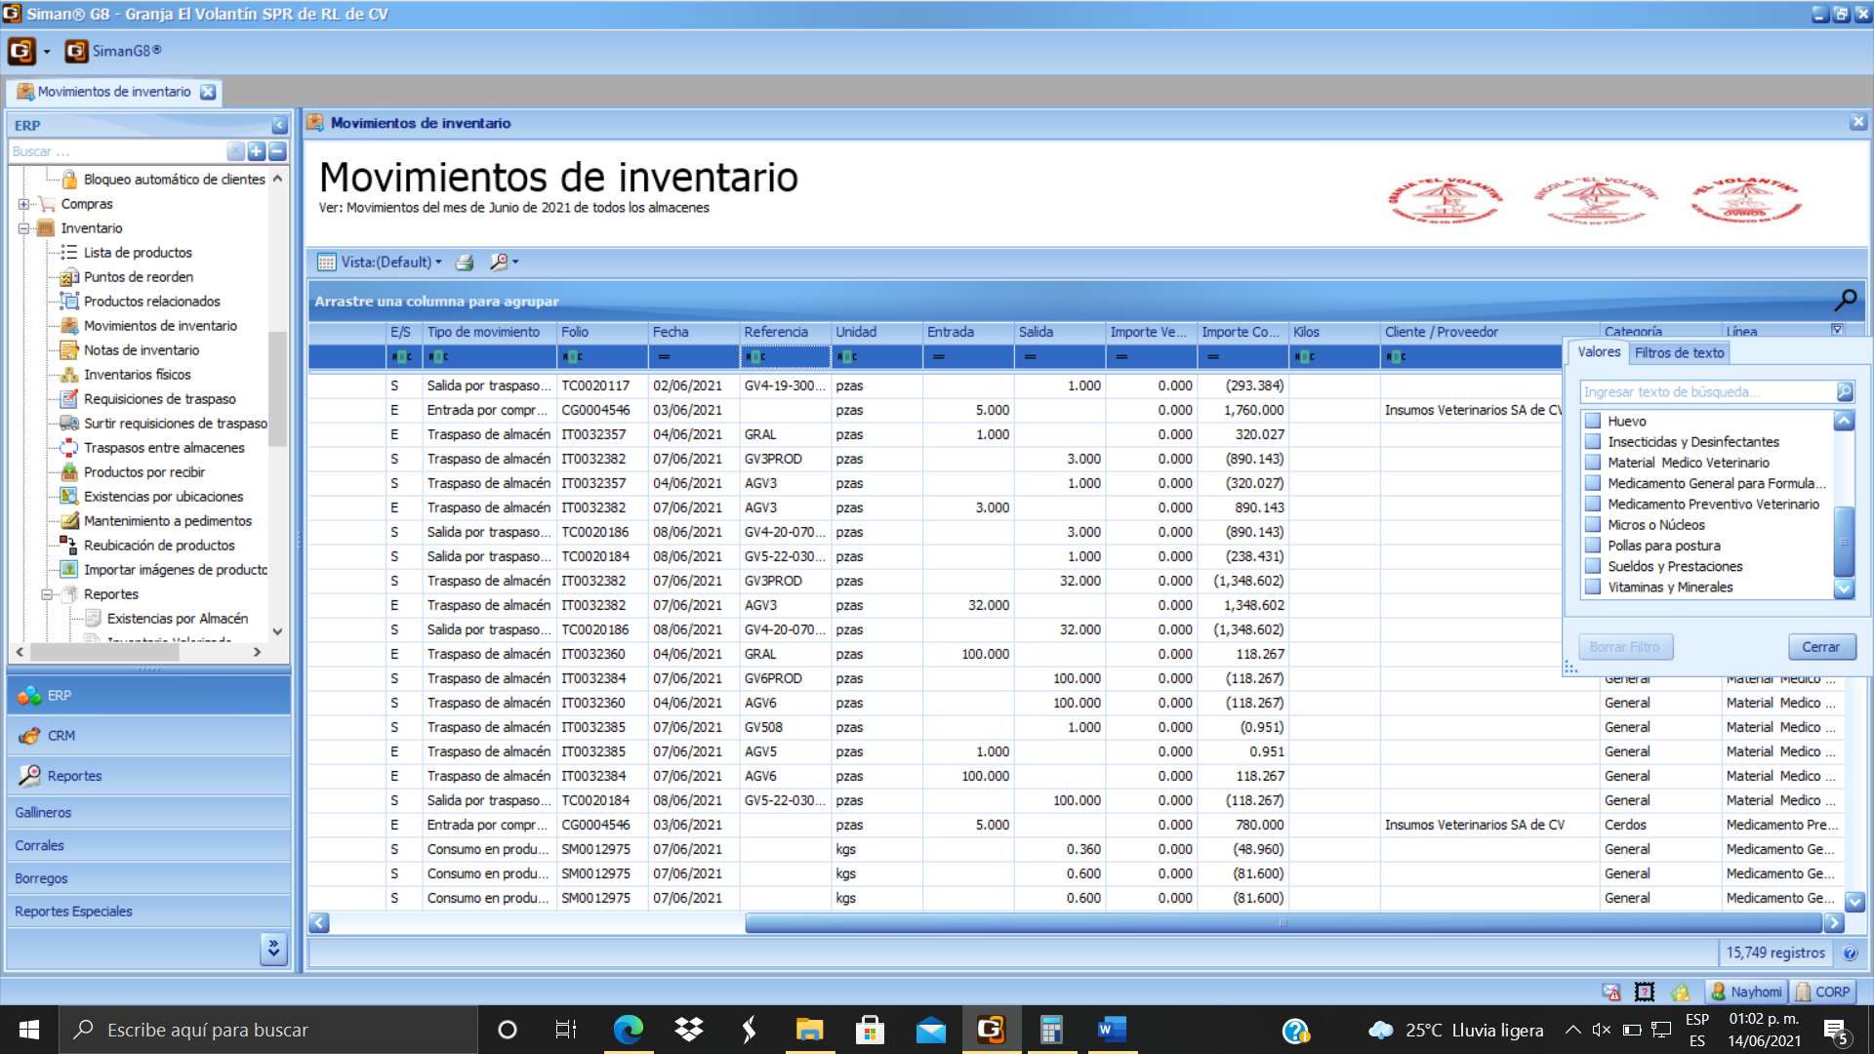Categoría

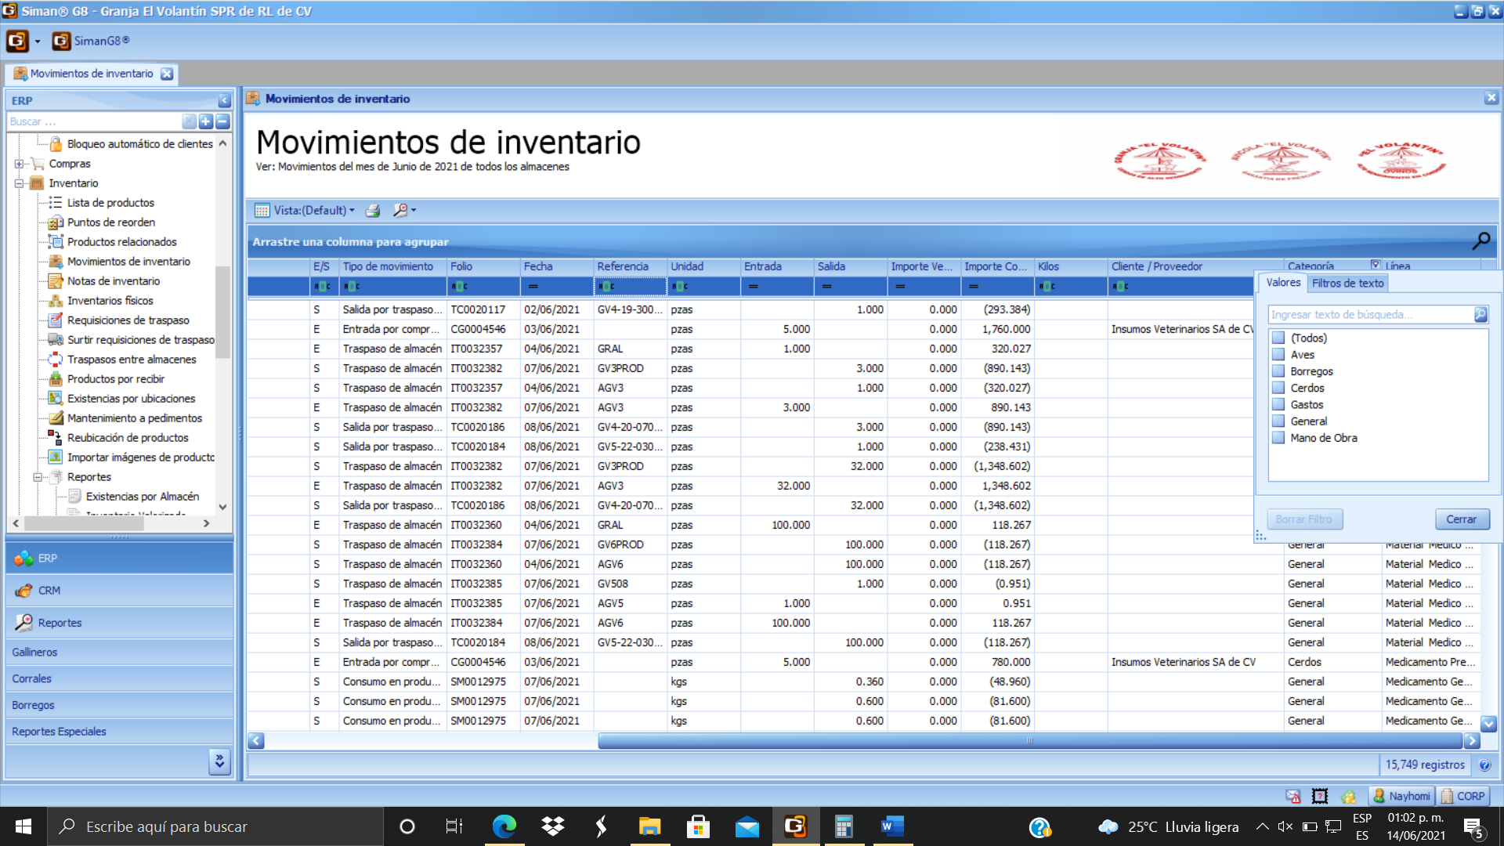

Tipo de movimiento

